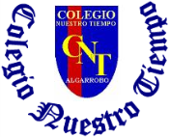

Colegio Nuestro Tiempo - R.B.D.: 14.507-6
Profesores: Alejandra Moreno R. – Jorge Vilches
Ed. Diferencial: Javiera Marambio
Guía Articulada
Lenguaje y Comunicación – Artes Visuales
Cuarto básico
Semana 34

Objetivos: Comprender información de textos orales.
Escribe todo lo que recuerdes de las Fábula

En muchas ocasiones escuchamos relatos, anécdotas, noticias, mensajes, instrucciones, entre otros tipos de textos orales, es decir que solamente los escuchas, pero seguramente luego tendrás que transmitir la información o bien recordar detalles de lo escuchado. Por ello es muy importante desarrollar comprensión de lo escuchado.
En esta ocasión deberás escuchar una fábula y luego completar el cuadro que está a continuación con la información que recuerdes.

https://www.youtube.com/watch?v=E7oi8QvsAus Fábula: la cigarra y la hormiga.

Nombre Fábula | Personajes  Principal (es)  Secundario (s) | Lugar
Inicio  ¿Cuál es el problema? | Desarrollo  ¿Qué hacen para solucionar el problema? | Desenlace  ¿Cómo solucionan finalmente el problema?
Enseñanza o moraleja

Fábulas: Es un texto narrativo de extensión breve, dónde sus personajes son animales que tienen atributos humanos y que su principal característica es dejar una enseñanza (moraleja)
Una anécdota es la breve exposición de un incidente curioso, interesante o entretenido que le ha ocurrido a alguna persona.

A continuación deberás preguntar a un integrante de tu familia que te relate una anécdota y luego tú, deberás escribir todo lo que recuerdes de lo relatado.

Encuentra las siguientes palabras de la fábula la cigarra y la hormiga.
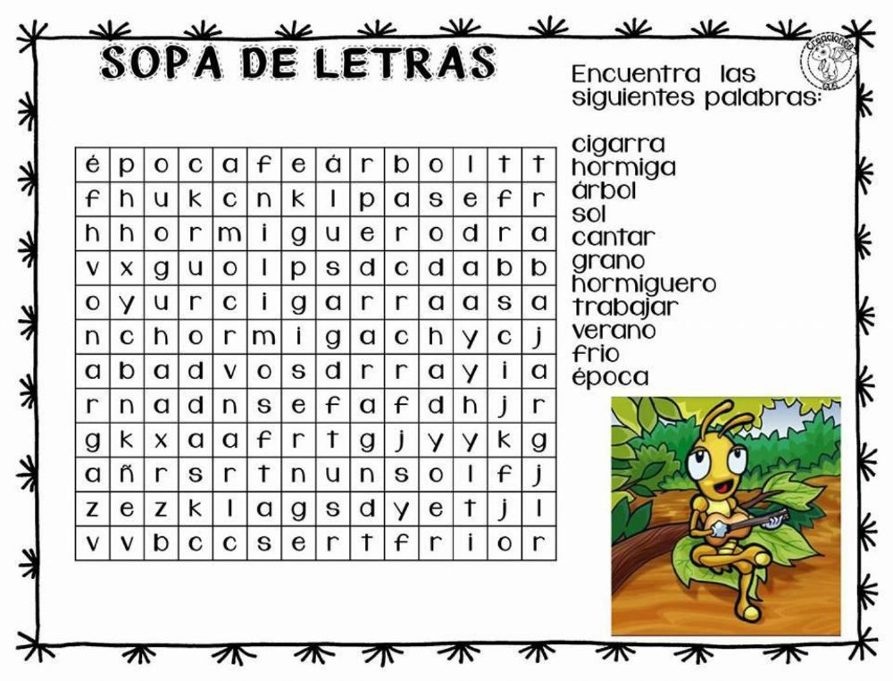

ARTICULACIÓN CON ARTES VISUALES

Expresar y Crear Visualmente
OA 3 -Crear trabajos de arte a partir de experiencias, intereses y temas del entorno natural, cultural y artístico.

Actividad: Crea dos dibujos uno para cada tipo de texto trabajado:
1.- Fábula la cigarra y la hormiga.

2.- La anécdota relatada por tu familiar.

Recuerda que tenemos clases online todos miércoles ¡Te esperamos!

Padres y apoderados, en caso de que les sea posible, tomar fotos del trabajo realizado y enviarlo a los siguientes correos j.vilchessotelo2020@gmail.com y correoalejandra@gmail.com, lo mismo si tienen dudas con alguna de las actividades, no duden en escribir y realizar las consultas que vayan surgiendo. Nuestra idea es mantener el contacto con los alumnos y por supuesto con ustedes, que son quienes están llevando a la práctica lo solicitado durante este tiempo.

